**Scrum**

Table of Contents

I- Definenation 2

II- Scrum Team 2

A. Scrum master 2

B. Product Owner 2

C. Development Team 2

III- Sprint 2

IV- Artifacts – Các công cụ 3

A. Produck Backlog 3

B. Sprint Backlog 3

C. Increment 4

V- Scrum Events 4

A. Sprint Planning 4

B. Daily Scrum 4

C. Sprint Review 4

D. Retrospective Meeting 4

VI- Ứng dụng scrum trong 1 team DEV 5

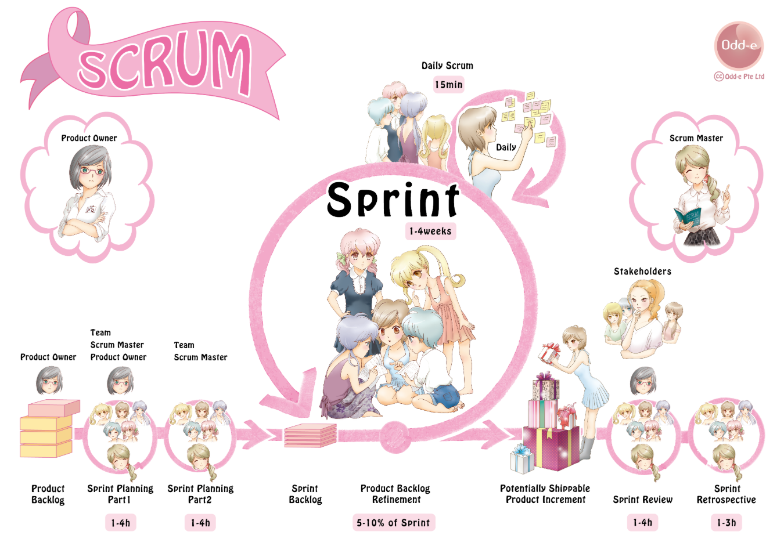

# Definenation

* Là một phương thức phát triển phần mềm, angile framework (framework ở đây là khung làm việc (không hiện hữu) không phải là các framework như bootstrap, spring, strut ... có thể cài cắm các thứ đc)
* Giải quyết các vấn đề phức tạp
* Cung cấp các sản phẩm có value cao nhất
* Chia nhỏ phần mềm thành nhiều phần để phát triển
* Nhẹ nhàng, đơn giản dễ hiểu

# Scrum Team

* Scrum master (SM)
* Product Owner (PO)
* Development Team

## Scrum master

* Chịu trách nhiệm đảm bảo mọi người hiểu và dùng đc Scrum
* Tối đa hóa giá trị của sản phẩm mà team làm ra
* Giúp cho những người ngoài team tương tác với nhóm một cách hiệu quả nhất
* Vừa là boss vừa là thằng sen (chân phục vụ)

## Product Owner

* Là người có tầm nhìn về sản phẩm (hiểu rõ sản phẩm) sau đó cung cấp tầm nhìn đó cho team
* Thông thường người đảm nhiệm vai trò này thường là khách hàng, nếu khách hàng không có người đảm nhiệm thì sẽ do vị trí BA(Bussiness Analyst) của công ty hay của đơn vị đảm nhiệm
* Chịu trách nhiệm về giá trị cao nhất của kết quả sản phẩm nhận đc từ team dev
* Chịu trách nhiệm quản lý backlog:

+ Mô tả nội dung các mục trong backlog

+ Thứ tự các mục trong backlog để có thể đạt đc mục đích và hiệu quả công việc

+ Đảm bảo team dev hiểu rõ các mục trong backlog

* Nếu muốn thay đổi thứ tự các hạng mục thì phải thuyết phục được PO
* Team dev k đc phép làm theo lời bất cứ ai khác ngoài PO (EX: PO yêu cầu làm feature A thì lại nghe theo thằng SM làm feature B)

## Development Team

* Là nhóm dự án, thành phần chủ lực để phát triển dự án, nhóm tầm 4-7 thằng để vận hành cho năng suất cao
* Tập hợp những người có đủ kiến thức và kỹ năng như (frontend,backend,tester,mobile dev,phân tích thiết kế hệ thống...)
* Làm việc zới PO xem làm những gì trong sprint này để nâng cao value
* Báo cáo công việc hàng ngày

# III- Sprint

* Có thể hiểu là một chu kỳ làm việc kéo dài từ 2 đến 4 tuần

# IV- Artifacts – Các công cụ

## Produck Backlog

* Đây là danh sách các việc mà team phải làm để hoàn thành sản phẩm
* Do PO quyết định và nó thường xuyên đc thay đổi để đáp ứng nhu cầu thay đổi khách hàng

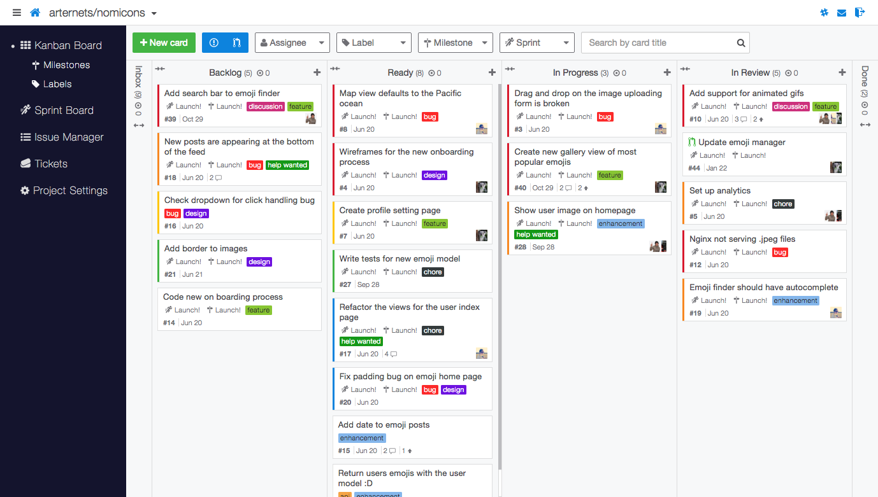

## Sprint Backlog

* Ở đầu sprint, team sẽ có một cuộc họp (Sprint planning meeting) để chọn ra những mục quan trọng trong product backlog để tạo thành sprint backlog
* Khi có việc mới team dev sẽ đưa vào sprint backlog, các thành viên trong team dev sẽ lựa chọn task và ước lượng thời gian hoàn thành và chịu trách nhiệm sau đó update vào sprint backlog

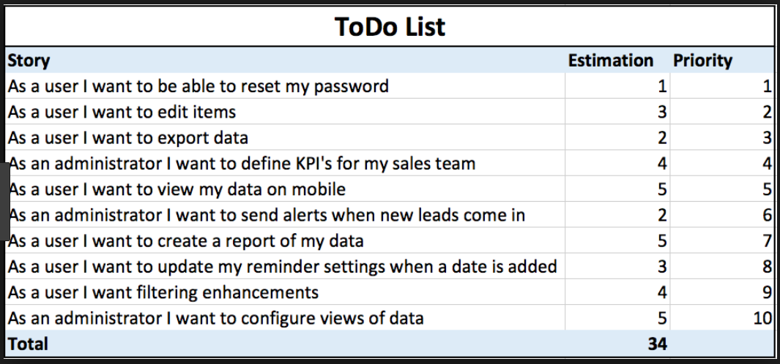

## Increment

* Tập hợp những product backlog đã hoàn thành trong suốt sprint hiện tại và trước đó.
* Đáp ứng đk hoàn thành để ông PO có thể release nó

# V- Scrum Events

## Sprint Planning

* Là một cuộc họp mà bên dev sẽ gặp gỡ ông PO để lên kế hoạch làm việc trong sprint backlog dưới sự tham gia của ông SM người tạo điều kiện cho cuộc họp
* Bao gồm phân tích các yêu phải phát triển, và phải thực hiện thế nào trong sprint (Giúp team xác định công việc)

## Daily Scrum

* Là cuộc meeting của team dev
* Kéo dài 15p giúp các thành viên nắm đc tình hình của công việc
* Trả lời 3 câu hỏi:

+ Hôm qua mày làm đc gì ?????

+ Hôm nay t sẽ làm gì ???

+ T có những issues này ... vướng mắc này ...

## Sprint Review

* Diễn ra sau khi kết thúc sprint
* Xem những gì đã hoàn thành hay chưa
* Nhóm scrum và các bên liên quan sẽ trao đổi vs nhau về những gì hoàn thành
* Thảo luận về các công việc sẽ triển khai trong sprint tiếp theo

## Retrospective Meeting

* Diễn ra sau Sprint Review
* Cả team cùng nhìn lại tất cả các yếu tố diễn ra trong sprint vừa qua(con người,công việc...) các điểm gì đã đc và chưa đc và đề xuất nhau cải tiến

# VI- Ứng dụng scrum trong 1 team DEV

Ví dụ về một vụ DEVOPS-TRAINING:

Truyện kể về việc a Tùng training devops cho duonghx và chị nhaivt thì ông Tùng có áp dụng scrum vào team tạm gọi là team Training.

Ở đây a Tùng sẽ đóng vai trò là PO (Product Owner) bởi a có tầm nhìn về sản phẩm ở trong trường hợp này sản phẩm ở đây là tầm nhìn về những kiến thức và sẽ cung cấp tầm nhìn đó cho dev team (ở đây là duonghx và chị nhaivt).

Khi bắt đầu một sprint thì vào hôm thứ 4, a Tùng có gọi duonghx và chị nhaivt để tổ chức một buổi họp là Sprint Planning Meeting. Trong cuộc họp này a Tùng đã tạo ra một Product Backlog là những việc team cần phải làm để hoàn thành công việc. Sau khi bàn bạc thì những task để chọn vào sprint backlog (tab to-do trên github) đó là “Scrum agile là gì và ứng dụng trong 1 team dev” và “gitflow trong development”.

Sau buổi họp duonghx và chị nhaivt đã bàn và chọn task để làm sau khi chọn task để làm mỗi người sẽ tự ước lượng khoảng thời gian hoàn thành công việc và phải có trách nhiệm với ước lượng này và sau đó báo về time hoàn thành công việc cho anh Tun sau đó anh TùnG sẽ dựa vào time này để ước luognwj cho khoảng thời gian hoàn thành dự án trong Sprint Review,(chỗ này em chém tý :D =>) và mỗi ngày sẽ có một cuộc họp Daily Meeting tầm 15 phút gì đó trong team dev để biết tiến độ công việc và trả lời các câu hỏi về việc hôm qua đã làm những gì?? Hôm nay sẽ làm gì ?? Đang gặp khó khăn hay issues gì ??. Ví dụ : hôm qua đã làm task về scrum và hôm nay sẽ tìm hiểu tiếp về scrum và duonghx đang không hiểu scrum là cái đếch gì ☺.

Sau khi kết thúc một sprint ở đây 1 sprint là tầm 2- 4 tuần mà hôm trc e thấy a Tùng bảo 1 tuần thì phải, team dev đã làm xong 1 số chức năng hoàn chỉnh đã ready để chuyển giao cho khách hàng ở ví dụ này là khi hoàn thành các task đã sẵn sàng chuyển giao cho a Tùng review. (Sprint review) a Tùng sẽ đánh giá các công việc nào đã hoàn thành hay chưa. Và thảo luận về các công việc sẽ đc triển khai tiếp trong sprint sau.

Sau đó cả nhóm cùng tham gia Retrospective Meeting đánh giá những cái yếu tố đã xảy ra trong sprint vừa qua cả team đã làm tốt hoàn thiện,đúng time blah...blah... và để xuất ra một số cải tiến để tăng hiệu suất làm việc gì đó ☺ ☺